Recommandations de sécurité physique et prévention incendie pour les salles serveurs, MDF, et IDFs

Conception des salles informatiques
Sécurité
La salle informatique est équipée de plusieurs systèmes de sécurité :
• systèmes externes anti-intrusion,
• contrôle d'accès à la salle par identification et utilisation d'un badge d'accès personnel.
• sécurisation physique des serveurs dans des baies avec serrures.
• surveillance visuelle et sonore par micro et caméra de la salle
Sécuriser l'alimentation électrique
Fournir à l'informatique une alimentation électrique autonome
Organiser les travaux dans le bâtiment pour éviter qu'un incident sur un chantier n'ait d'impact sur l'exploitation informatique.
Fournir aux postes utilisateur une alimentation indépendante du courant domestique.
Nous choisirons donc en conséquence un onduleur pour l'ensemble des salles informatique :

Onduleur Tri / Mono MGE-Eaton 9155 30kVA (27kW)
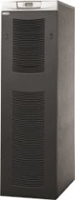
Notre Prix : 11 298,16 € HT
Au lieu de 20 910,62 € HT
Soit une réduction de 45 %
( soit 13 512,60 € TTC )

Description Caractéristiques
Caractéristiques:
Puissance : 30 kVA / 27 kW
Tension nominale d'entrée : 380/400/415V (triphasé)
Plage de tension d'entrée +/-20% de la tension nominale à pleine charge, -50% à +20% à demi charge
Fréquence d'entrée et de sortie 50 / 60 Hz autoselection (de 45 à 65 Hz)
Tension nominale de sortie : 220/230/240V (1ph + N + T)
Rendement 93% à pleine charge, 91% à mi-charge
THDI THDI : 2 - 5%
Capacité de surcharge sur l'inverseur 100-110% : 10 min, 110-125% : 1 min, 125-150% : 5 sec, > 150% : 300 ms
Capacité de surcharge avec bypass 100-110% : 60 min, 110-125% : 10 min, 125_150% : 1 min
Dissipation calorifique à 100% de charge 1900W
Température de fonctionnement De 0°C à 40°C (+45°C avec 7,5% de déclassement); batteries : 25°C max. recommandé
Facteurs de puissance : Entrée / Sortie 0,99 en entrée / 0,9 en sortie
Gamme de facteurs de puissance de la charge de 0,7 inductif à 0,8 capacitif sans déclassement
Autonomie typique FP 0,7: 20 à 40mn
Communication : - 1 port RS232 - 2 emplacements de communication - 1 x contact sec programmable - Arrêt d'urgence - 2 entrées "environnement"
Ecran LCD graphique, rétro éclairé, pour le paramétrage et la visualisation des informations essentielles.
Le logiciel d'arrêt LanSafe gère votre onduleur et assure un arrêt automatique, propre et ordonné.
Dimensions (HxLxP) : 1684 x 494 x 762 mm
Poids : 600kg
Normes et certifications:
Performance et Sécurité IEC 62040-1, IEC 60950-1, IEC 62040-3
CEM IEC 62040-2
Marquage CE et GOST
Marque : EATON - MGE
Catégorie : Divers
Références de l'article : 1026604 / MG1026604
Poids : 645 kg

Maintenance des onduleurs
L'onduleur comme ses batteries doit être minutieusement et régulièrement entretenu.
Climatisation
La climatisation doit assurer 24/24h le refroidissement des salles informatiques. Un système d'alerte (thermostat indépendant) et des procédures associées efficaces (contrat de maintenance 24/24 pour l'intervention rapide d'un spécialiste) devront être mises en œuvre. Un système de climatisation de secours et indépendant du premier sera installé.
Le refroidissement des baies à haute densité doit être étudié finement. Il existe de nombreux outils plus ou moins efficaces qu’il conviendra d’adapter.
Des études d’aéraulique confirmées par un outil de modélisation permettront d’optimiser la distribution des flux d’air et de valider la phase d'exécution.

Chaque cas est un cas particulier et doit faire l’objet d’une analyse approfondie, nécessitant les compétences d’un expert, en fonction des besoins et des contraintes propres à chaque entreprise.

Lutte contre l'incendie
    - Détection
    - Extinction (gaz)
    - Asservissements (le système doit communiquer avec l'électricité, la climatisation...)
    - Reports d'alarmes (qui est prévenu en cas de détection ?)
    - Procédures (qui fait quoi en cas de détection ?)
    - Principes technique fondamentaux (étanchéité, enveloppe, coupe-feu...).

Consommation électrique des salles informatiques
Consommation électrique des salles informatiques
Prenons l'ensemble des salles informatiques d'une surface de 237,5 m² comprenant 8 baies, 20 serveurs d'une puissance totale de 20KW et 3kW pour le matériel d'interconnexion.
En 10 ans, elles auront englouties :
- 522 Kg de cuivre,
- 120 Kg de plastique,
- 260 Kg d'aluminium,
- 1,2 T d'acier
...mais surtout :
- Environ 4 millions de kWh.
Protection contre les incendies
Gaz extincteur
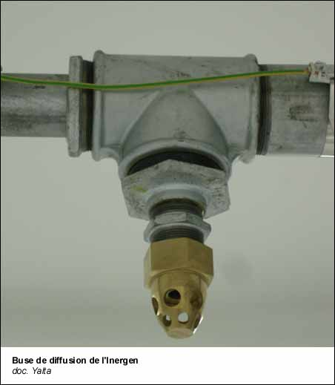
Exit le halon, vive l'Inergen .
L'Inergen est un gaz extincteur composé d’un mélange de 52% d’azote, de 40% d’argon et de 8% de dioxyde de carbone.
Ce gaz se trouve dans l’atmosphère terrestre et n'est pas toxiques.
Au déclenchement de l'alerte :
      - la salle est évacuée dans le calme,
      - noyée de gaz,
      - l'incendie est éteint rapidement (1 minute environ),
      - le gaz est évacué dans l'atmosphère par ventilation forcée,
      - les techniciens peuvent intervenir.
En raison de sa composition, l'Inergen est relâché dans l'atmosphère sans provoquer de pollution, sans affecter la couche d'ozone et sans augmenter l'effet de serre.
L'avantage de ce système est sûrement de n'introduire aucune humidité dans le local, son inconvénient est de devoir disposer d'une salle hermétiquement fermée et de devoir l'évacuer totalement pendant l'alerte.

Détection
Les espaces d'hébergement sont surveillés par des systèmes d'alarme incendie, de détection des fuites de liquides et de détection d'intrusion.
Eteindre un départ de feu, c'est bien, le détecter, c'est mieux. C'est le cas notamment avec les systèmes d'analyse de particules VESDA (Very Early Smoke Detection Alarm).
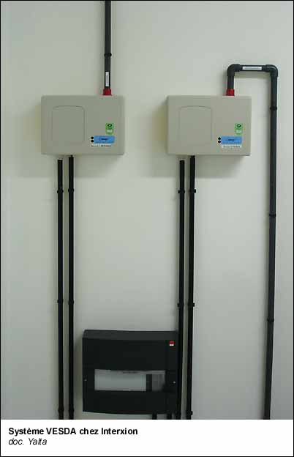
Quatre fois plus sensible qu'un détecteur de fumée classique, ce système permet de déclencher l'alarme au plus tôt. Il s'agit d'un détecteur laser haute sensibilité capable de repérer toute particule issue d'une précombustion.
Ce système est malgré tout complété par un dispositif de têtes ioniques et optiques, placées sous les faux planchers et au plafond.

Contrôle d'accès

Mettre en place des garde fou suffisamment efficaces pour retrouver l'origine d'un incident dans les zones sensibles tels que les salles informatiques, et limiter au maximum l'accès à ces zones au personnel non autorisé
Limiter le passage dans les zones intermédiaires, interdire l'accès aux zones sensibles (serveurs, réseau...) est indispensable.
Les précautions peuvent-être :
    - découper les locaux informatiques en zones de sécurité, regrouper le matériel le plus sensible dans les zones les mieux protégées,
    - interdire l'accès par une signalisation conviviale (l'informatique n'est pas un monde à part, c'est un monde à protéger),
    - sortir les supports de sauvegarde (bandes, cassettes, CD...) des locaux, si possible du bâtiment;
    - contrôler l'accès par des systèmes à clé, cartes, digicodes..., faciles à utiliser et maintenus opérationnels,
    - installer des systèmes de surveillance extérieure permanente (caméras, détecteurs de présence...),
    - enregistrer les entrées - sorties à l'aide de caméras (très dissuasif). L'enregistrement doit pouvoir durer entre le moment d'une intrusion et le moment de la constatation d'une malveillance, y compris pendant les congés. Il existe maintenant des webcam autorisant une veille à distance très souple.

Protéger l’accès à vos systèmes d’information et au savoir de votre entreprise, est essentiel.
Différentes technologies sont disponibles. Le choix dépend du niveau de sécurisation souhaité, des contraintes d’exploitation et du budget :
- Les contrôles d’accès autonomes
- Les contrôles d’accès centralisés
- Les panneaux échangeurs de clés
- Les systèmes de contrôle d’accès par clavier
- Les lecteurs de cartes à puce avec ou sans contact
- Les lecteurs de badges magnétiques
- Les systèmes de verrouillage (ventouse électromagnétique, gâche électrique à émission, serrure électrique)
- Les solutions biométriques ultra-sécurisées, adaptées aux sites sensibles
- Les systèmes d’alarme
- Les systèmes de vidéo-surveillance
- Les systèmes de protection mécanique

Verrou biométrique 450FP
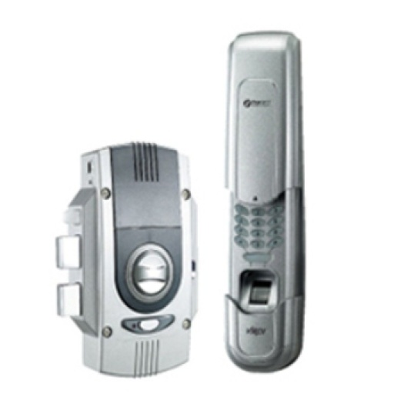
449,90 €
Le verrou biométrique 450FP à reconnaissance d'empreintes digitales est un verrou électrique qui permet de sécuriser vos portes (bureau, cave à vin, espace de stockage, salle informatique...) sans modifier la serrure existante.

Le verrou biométrique 450FP s'installe facilement au dessous d'une poignée existante ou en replacement d'un verrou existant.

Le verrou se verrouille automatiquement à la fermeture de la porte.

Les points forts:
Installation en applique sur tous types de portes
Ouverture par empreinte digitale, code et clé mécanique
Verrou double pènes
Installation en extérieur (-20° à 60°)

Centrales 6 boucles
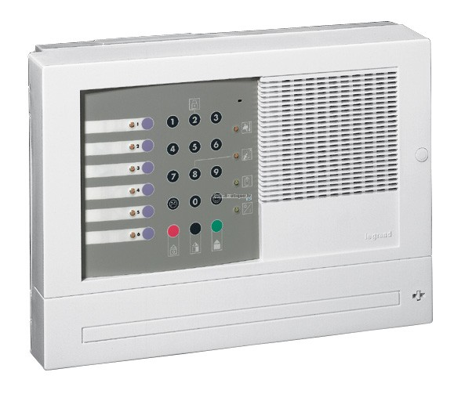

694,66 €
Description du produit
Les boucles de détection peuvent être paramétrées en détection temporisée, détection technique, détection incendie, commande horloge.

Détecteur alarme intrusion radio surveille mouvement de chaleur 90° 13 m
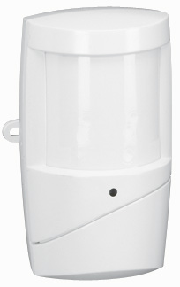
213.80 €
Descriptif complet
Caractéristiques générales
Alarme intrusion radio
•Configuration minimale préconisée : une centrale, un clavier, un détecteur d'intrusion, une sirène
•Piles fournies (autonomie 4 ans)

Caractéristiques du produit
Détecteur d'intrusion
•Surveille le volume d'un local/d'une pièce par détection d'un mouvement de chaleur
•Angle de détection : 90°
•Portée maxi : 13 m
•Hauteur d'installation : 2,30 m
•Avec rotule intégrée pour régler l'orientation
•Alimentation par 1 pile lithium réf. 432 92 fournie
•IP 41 - IK 04
•Agréé NF et A2P - 2 boucliers
•Dim. : 98 x 57 x 60 mm

Recommandations de sécurité logique et prévention incendie pour les salles serveurs, MDF, et IDFs

Nous nous appuierons sur les normes suivantes :
- ITIL : dédié à la qualité de fourniture de services informatiques en externe, comme en interne,
- les normes dédiées à la sécurité, qui définissent des grilles de critères à respecter :
- BS 7799, ISO 17799 : code de bonnes pratiques dédiées à la sécurité des systèmes d'information,
- Critères Communs, ISO 15408 : qui concernent la certification de systèmes directement impliqués dans la sécurité comme les éléments de réseau,
Lorsqu’une entreprise a une activité basée sur un processus informatique, l’arrêt du réseau informatique engendre par conséquent un arrêt ou un ralentissement de la production. C’est pourquoi l’investissement informatique (matériel, logiciel, savoir-faire) constitue une part importante des actifs de l'entreprise.
Le risque peut être apprécié à l'aide d'un certain nombre d'indicateurs théoriques :
- performance : la performance de l'entreprise est menacée,
- progression, évolutivité : l'entreprise ne sera pas en mesure de répondre à de nouveaux enjeux,
- disponibilité : un élément de richesse de l'entreprise disparaît ou n'est plus accessible,
- conformité : l'entreprise n'est plus en mesure de prouver sa conformité à des règles légales ou éthiques.

Le facteur humain
La majorité des incidents trouvent une part de leur origine au sein des membres de l'entreprise :
- soit une erreur humaine (par ex. cliquer sur un message curieux),
- soit une insuffisance dans la décision (analyse non exhaustive des risques, procédures périmées, formation ou information du personnel négligée...) ,
- soit une malveillance d'un membre du personnel (par ex. salarié mécontent)
Souvent les accidents se produisent à la faveur de la combinaison de plusieurs incidents. Par exemple, lorsque l'erreur humaine (cliquer sur un message curieux) se cumule avec une situation dangereuse (par exemple l'arrivée d'un message contenant un virus), parfois avec la combinaison d'autres risques (par exemple un poste individuel non mis à jour). On doit intégrées dans la réflexion de sécurité.
Les actions à mener sont donc, au minimum :
- faire prendre conscience à tous les acteurs concernés des dangers encourus et de leur responsabilité en cas d'incident,
- dresser la liste des appareillages en télémaintenance et définir le niveau de protection existant,
- rendre obligatoire la centralisation et le recensement des liaisons vers l'extérieur. Etablir une procédure d'autorisation après enquête de sécurité.

Attaques sur les postes individuels
La menace la plus fréquente correspond aux actions extérieures volontaires (délictueuses ou non) sur des postes de travail individuels.
Les conséquences sont généralement faibles et peuvent même passer inaperçues, mais le nombre particulièrement élevé d'attaques de toute sorte rend cette menace particulièrement importante.
L'attaque d'un poste individuel peut précéder l'attaque globale d'une entreprise.

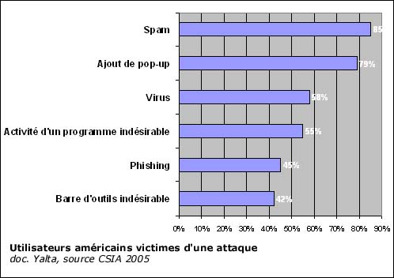

Je préconise, faire un Audit tout les deux mois des faiblesses réseaux soit par les techniciens internes soit par une société externe spécialisée, une mise à jour hebdomadaire grasse à un serveur à l’aide de WSUS pour les mises à jour Windows. Il faut un antivirus avec license payante telle Kaspersky, Bitdefender et tant d’autres, car il se met à jour tout les jours, et laisse moins passer les SPAMs, les Pop-Ups, les Phishings... sur chaque poste informatique. Il faut faire des sauvegardes journalières, voir hebdomadaire des données professionnels des serveurs. Les comptes de chacun des employés devront obligatoirement n’avoir que des droits utilisateurs, et ne pourront ni ne devront pouvoir installer un logiciel sur leur ordinateurs. Sensibiliser le personnel (ne pas accéder aux sites « louches », ne pas ouvrir les pièces jointes inconnues, renoncer aux plaisanteries par e-mail…). Supprimer les comptes utilisateurs non utilisés (notamment à la suite de chaque départ). Créer une DMZ avec un firewall en entré suivi d’un Switch sur lequel trois serveurs (Web, mails, FTP), et ensuite la DMZ se termine par un firewall, ainsi cela va permettre d’isoler fortement les serveurs internet de l’informatique interne. Supprimer les partages de fichiers non nécessaires. Instituer un système de mots de passe. Bien isoler les serveurs Internet. Nous utiliserons Microsoft Kerberos et Active Directory.
La télémaintenance est un facteur important de sécurité en permettant la surveillance, la maintenance et le dépannage rapides des divers appareillages désormais indispensables à la vie de l'entreprise.
Je recommande aussi pour les télétravailleurs pour des raisons évidentes de sécurités, le VPN.

Contrôle d'accès aux postes individuels et chiffrement des fichiers
La sécurité informatique, c'est aussi éviter que l'on accède à un poste et que l'on consulte les données qu'il contient.
Ce souci est particulier pour les ordinateurs portables qui sont fréquemment volés. Trois principes peuvent être combinés :
- la sauvegarde régulière des contenus (voir ce dossier)
- le contrôle de l'accès à l'ordinateur,
- le chiffrement des fichiers (méthode utilisée MD5)

Les points d’accès wifi émettront sur des canaux différents. Ils ne diffuseront pas de SSID, il y aura du filtrage MAC qui sera mis en place. Chaque adresse MAC de chaque carte wifi sera donc enregistrée. Il sera mis en place un filtrage WAP2.

